Θ-ΙΝΚ: Το γκράφιτι ως ιστορική μαρτυρία και ως φθορά στα αρχαία μνημεία

Η Πράξη «Θ-ΙΝΚ: Το γκράφιτι ως ιστορική μαρτυρία και ως φθορά στα αρχαία μνημεία» εντάχθηκε στο Επιχειρησιακό Πρόγραμμα «Ανάπτυξη Ανθρώπινου Δυναμικού, Εκπαίδευση και Δια Βίου Μάθηση 2014-2020», με προϋπολογισμό 695.000 €, με χρηματοδότηση από το Ευρωπαϊκό Κοινωνικό Ταμείο και δικαιούχο την Εφορεία Αρχαιοτήτων Πόλης Αθηνών (ΕΦΑΠΑ).
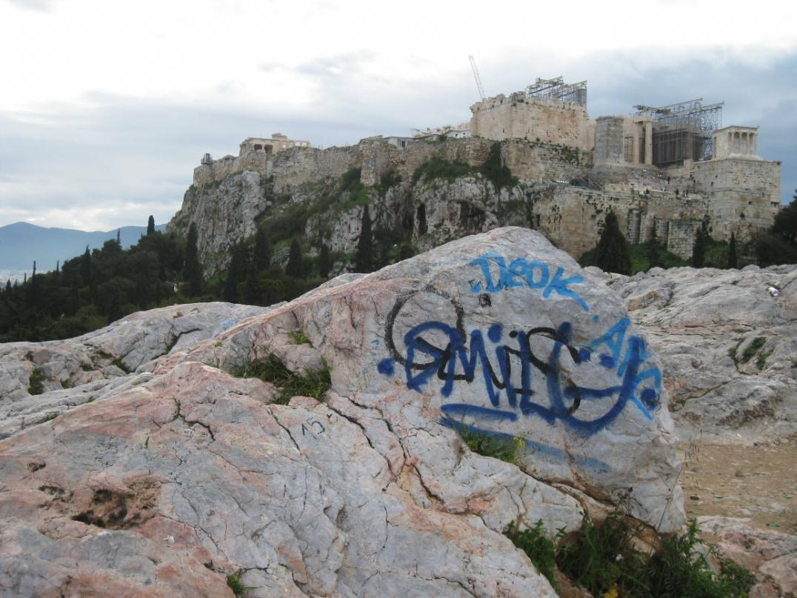
Τα τελευταία χρόνια γινόμαστε μάρτυρες της διαρκούς υποβάθμισης του ιστορικού κέντρου της Αθήνας αλλά και άλλων μεγάλων πόλεων. Παρότι το ζήτημα είναι πολυπαραγοντικό, το φαινόμενο του γκράφιτι ως βανδαλισμού (διακριτό από την εικαστική παρέμβαση-δημόσια τοιχογραφία με συναίνεση των φορέων διαχείρισης ή ιδιοκτητών των ακινήτων) αποτελεί σημαντική παράμετρο υποβάθμισης και απειλεί άμεσα τα μνημεία του ιστορικού κέντρου και το περιβάλλον τους, προκαλώντας τη μη αναστρέψιμη φθορά τους. Η ΕΦΑΠΑ, στην αρμοδιότητα της οποίας εντάσσονται τα αρχαία, βυζαντινά και μεταβυζαντινά μνημεία της Αθήνας, πολλά από τα οποία βρίσκονται εντός του αστικού ιστού και είναι προσβάσιμα όλο το 24ωρο, επιχειρεί κατ' επανάληψη για την άρση των συνεπειών του φαινομένου. Η απομάκρυνση των γκράφιτι αποτελεί χρονοβόρα και δαπανηρή διαδικασία με επιπτώσεις για τον άνθρωπο και το περιβάλλον, πολλές φορές δε το έργο μοιάζει με εκείνο του Σισύφου, καθώς οι καθαρές επιφάνειες καλύπτονται σε σύντομο χρονικό διάστημα από νέα γκράφιτι. Στο πλαίσιο αυτό, η Εφορεία, με την πεποίθηση ότι η ενημερωμένη στάση του κοινωνικού συνόλου αποτελεί βασικό παράγοντα στην προστασία της κοινής πολιτιστικής μας κληρονομιάς, η δε παιδική και εφηβική ηλικία αποτελεί γόνιμη περίοδο για την καλλιέργεια αξιών, επιχειρεί με την Πράξη Θ-ΙΝΚ να ανοίξει ένα δίαυλο επικοινωνίας με την εκπαιδευτική κοινότητα, μαθητές και εκπαιδευτικούς αλλά και το ευρύ κοινό προκειμένου να επικοινωνήσει την εμπειρία της και να ευαισθητοποιήσει σε ζητήματα σχετικά με τις αξίες της αρχιτεκτονικής κληρονομιάς, την ανάγκη προστασίας των μνημείων από τα γκράφιτι και τους σύγχρονους βανδαλισμούς και την εν γένει προστασία του περιβάλλοντος.
Η Πράξη «Θ-ΙΝΚ: Το γκράφιτι ως ιστορική μαρτυρία και ως φθορά στα αρχαία μνημεία» αφορά στον σχεδιασμό και την υλοποίηση ενός ολοκληρωμένου εκπαιδευτικού προγράμματος για σχολικές ομάδες της Α΄ και Β΄ βάθμιας εκπαίδευσης στους αρχαιολογικούς χώρους της Αρχαίας Αγοράς, του Κεραμεικού και των Λόφων Φιλοπάππου, Νυμφών, Πνύκας, οι οποίοι ανήκουν στην αρμοδιότητά της ΕΦΑΠΑ και φιλοξενούν μνημεία παγκόσμιας πολιτιστικής κληρονομιάς.
Θεματικοί άξονες του προγράμματος είναι η εξέταση της διαχρονίας της παράτυπης ανθρώπινης συνήθειας του γκράφιτι στο δημόσιο χώρο, το οποίο, παρά την ιστορική του σήμερα αξία ως φορέας μικροϊστορίας και ιστορίας χρονικών περιόδων φτωχών σε γραπτές πηγές, αποτέλεσε πάντα παράγοντα υποβάθμισης του δομημένου περιβάλλοντος και οι πολλαπλές συνέπειες της ανεπίστρεπτης φθοράς από τα σύγχρονα γκράφιτι για τα μνημεία, τα άτομα και την κοινωνία στο παρόν και το μέλλον. Στόχος του Θ-ΙΝΚ είναι η ευαισθητοποίηση των νέων σχετικά με την ατομική και συλλογική ευθύνη για την προστασία της πολιτιστικής κληρονομιάς μέσω της εξοικείωσή τους με τον μνημειακό πλούτο ως φορέα υλικών και άυλων αξιών για τις γενιές του σήμερα και του αύριο και το έργο της προστασίας και διατήρησής του από την Αρχαιολογική Υπηρεσία.
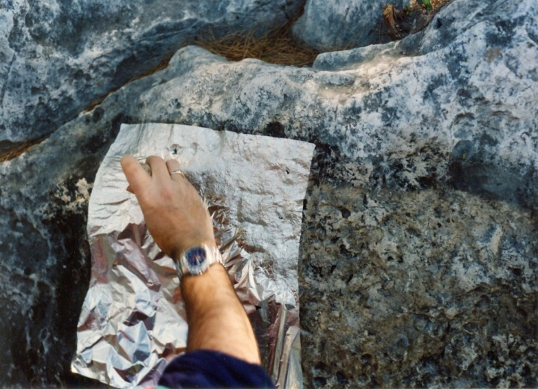 | 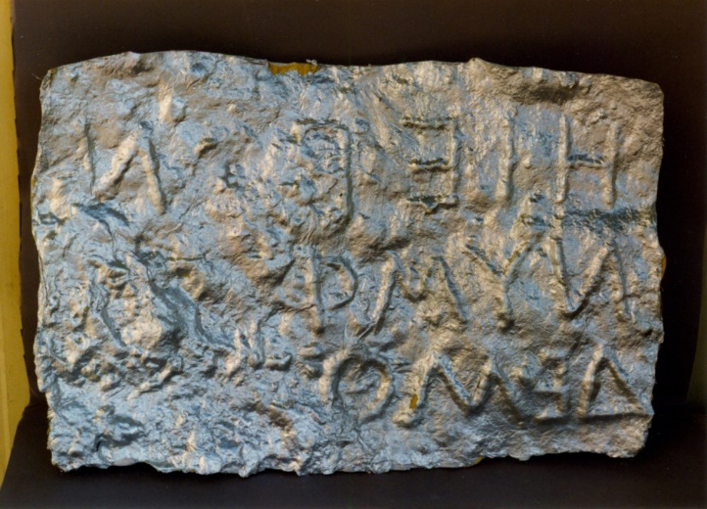
Τα αρχαία γκράφιτι πάνω στα μνημεία καταγράφονται ως ιστορικές μαρτυρίες από τους αρχαιολόγους της ΕΦΑΠΑ. Εδώ: Παραγωγή έκτυπου αρχαίου γκράφιτι με ιστορική αξία στο Λόφο Νυμφών.

Η πράξη επιδιώκει την ενίσχυση της κριτικής σκέψης των μαθητών και της ομαδοσυνεργατικότητας μέσα από την διαδραστική και βιωματική ανάγνωση και καταγραφή των μνημείων στους αρχαιολογικούς χώρους, των υλικών τους, των ιστορικών μαρτυριών που φέρουν κ.ά., την κατανόηση της φθοράς/βανδαλισμού που συνεπάγεται το γκράφιτι επί μνημείων και τη διάκρισή του από τη σύγχρονη τέχνη του γκράφιτι ως τοιχογραφία ή εικαστική παρέμβαση σε δημόσιο χώρο. Η συντήρηση αρχαιοτήτων, προτεραιότητα της Αρχαιολογικής Υπηρεσίας και προνομιακό πεδίο συνάντησης, ελέγχου και εφαρμογής διαφορετικών επιστημών, είναι το εργαλείο επικοινωνίας του προγράμματος, η διαθεματική προσέγγιση του οποίου σχετίζεται με διάφορα μαθήματα και διδακτικές ενότητες των δύο βαθμίδων εκπαίδευσης (π.χ. ιστορία, εικαστικά, χημεία, μελέτη περιβάλλοντος, κοινωνική-πολιτική αγωγή κ.ά.).
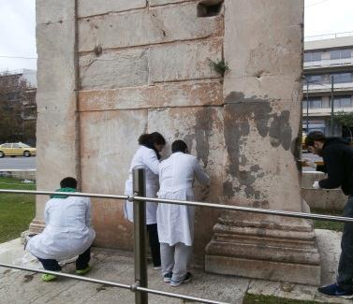 | 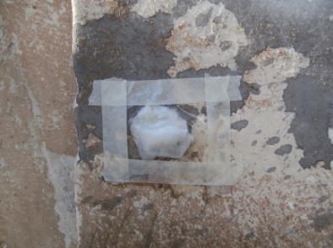 | 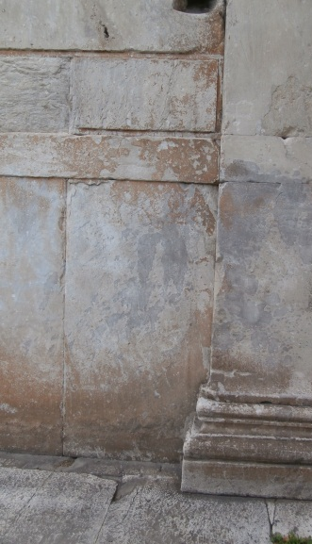
 | 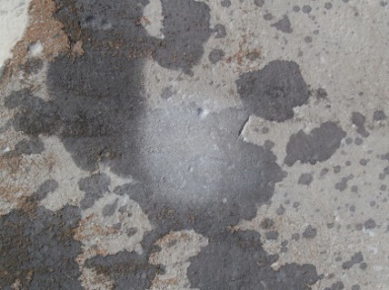
Η απομάκρυνση των σύγχρονων γκράφιτι στα αρχαία και ιστορικά μνημεία από τους συντηρητές αρχαιοτήτων της ΕΦΑΠΑ περιλαμβάνει εργασίες δοκιμών και επεμβάσεων που είναι επίπονες και χρονοβόρες, με υλικά ακριβά και τοξικά και αποτελέσματα αμφίβολα. Τα γκράφιτι βλάπτουν άμεσα και ανεπίστρεπτα τα υλικά και τις αξίες των μνημείων των πόλεων όλων μας.

Στο πλαίσιο του εκπαιδευτικού προγράμματος θα δημιουργηθούν:
- έντυπος και ψηφιοποιημένος εκπαιδευτικός φάκελος με διαθεματικό υλικό για τον εκπαιδευτικό και τον μαθητή, διαδικτυακά προσβάσιμο σε όλους (και σε ΑμεΑ) και ειδικά στα σχολεία, τις Εφορείες Αρχαιοτήτων και τους Φορείς Πολιτισμού που θα υλοποιήσουν το πρόγραμμα στους χώρους τους
- εκπαιδευτικές ταινίες με θέμα την ιστορία του γκράφιτι και τις αρνητικές συνέπειες των σύγχρονων γκράφιτι στα αρχαία μνημεία
- δανειστικές μουσειοσκευές–εργαλειοθήκες του συντηρητή, με υλικά, εργαλεία και πληροφοριακό υλικό για τον εκπαιδευτικό σχετικά με την απομάκρυνση γκράφιτι από σύγχρονες επιφάνειες
- έντυπος και ψηφιοποιημένος τόμος για την ιστορία του γκράφιτι με φωτογραφικό υλικό αρχαιολογικού/ιστορικού γκράφιτι εκπαιδευτικής αξίας από όλη την Ελλάδα
- ιστοσελίδα για την ανάπτυξη και ανάρτηση του περιεχομένου του προγράμματος, του έντυπου και οπτικοακουστικού υλικού.

Για την διάχυση του προγράμματος θα υλοποιηθούν:
- ενημερωτική ημερίδα για τους σχετικούς φορείς των ΥΠΠΟΑ και ΥΠΠΕΘ - σεμιναριακή παρουσίαση του εκπαιδευτικού προγράμματος σε εκπαιδευτικούς ΠΕ/ΔΕ και μέλη τοπικών ΕΦΑ καθώς και υλοποίηση συναφών προγραμμάτων και
- σεμιναριακή παρουσίαση του εκπαιδευτικού προγράμματος σε εκπαιδευτικούς ΠΕ/ΔΕ και μέλη τοπικών ΕΦΑ καθώς και υλοποίηση συναφών προγραμμάτων σε περιφερειακά αστικά κέντρα (ενδεικτικά Θεσσαλονίκη, Πάτρα, Ιωάννινα, Καβάλα, Ηράκλειο, Ρόδο και Λιβαδειά)

Η Πράξη προϋποθέτει και υποστηρίζει τη λειτουργία του Νέου Σχολείου το οποίο είναι ανοιχτό στη γνώση και στην κοινωνία, και αντιμετωπίζει τις προκλήσεις και τα προβλήματα από την αποξένωση των νέων από την πολιτιστική κληρονομιά του παρελθόντος του τόπου που ζουν. Οι επισκέψεις στον αρχαιολογικό χώρο και η χρήση του εποπτικού και του εκπαιδευτικού υλικού που θα παραχθεί αναμένεται να βελτιώσουν την ποιότητα του μαθήματος μέσα στην τάξη με την διαμόρφωση ενός δημιουργικού και ανοικτού εκπαιδευτικού κλίματος που επιδέχεται και δημιουργεί καινοτομία στην εκπαιδευτική προσέγγιση, αξιοποιεί σύγχρονα διδακτικά εργαλεία και ανταποκρίνεται στις διαφοροποιημένες ανάγκες των μαθητών.
Κατά τη διάρκεια της Πράξης αναμένεται να ωφεληθούν άμεσα με την συμμετοχή τους πάνω από 200 σχολεία/σχολικές ομάδες Α΄ και Β΄ βάθμιας εκπαίδευσης. Όμως, η πράξη αναμένεται να έχει μακροπρόθεσμα οφέλη για όλον τον σχολικό πληθυσμό καθώς το εκπαιδευτικό υλικό θα είναι ψηφιακά προσβάσιμο από ολόκληρη την εκπαιδευτική κοινότητα, ενώ εκπαιδευτικοί φάκελοι και δανειστικές μουσειοσκευές θα αποσταλούν ως παρακαταθήκη σε ενδιαφερόμενους φορείς.
Η Πράξη, ως δίαυλος επικοινωνίας με την εκπαιδευτική κοινότητα, μαθητές και εκπαιδευτικούς και το ευρύ κοινό αναμένεται να συμβάλει στην ευαισθητοποίηση σε ζητήματα σχετικά με τις αξίες της αρχιτεκτονικής κληρονομιάς, την ανάγκη προστασίας των μνημείων και εν γένει του περιβάλλοντος, σε όφελος του συνόλου των πολιτών.

